3.2. Kaip didinti studentų įtrauktį remiantis MDA atvaizdavimo lango informacija?
Šiame skyriuje aptariama mokymosi duomenų analizės informacijos atvaizdavimo langas (Learning Analytics Dashboard, toliau - LAD) - nauja perspektyvi priemonė, padedanti įtraukti besimokančiuosius ir palanki savivaldaus mokymosi įgūdžiams. Pirmajame poskyryje pateikiama LAD apibrėžtis (3.2.1), o antrajame poskyryje bus pateiktos keletas rekomendacijų, kaip kuo geriau pasinaudoti šia priemone, atsižvelgiant į tai, kad LAD tyrimai dar tik pradedami.

3.2.1.Kas yra mokymosi duomenų analizės informacijos atvaizdavimo langas (LADs)?
LAD yra svarbus mokymosi analizės pogrupis, susijęs su vizualiniu sistemos automatiškai sukurtų duomenų atvaizdavimu. LAD yra duomenų vizualizavimo priemonės, kuriomis informacija pateikiama ir atvaizduojama vartotojui patogiu būdu ir kurios suteikia "prasmingų ir veiksmingų įžvalgų iš pirmo žvilgsnio" (Pokhrel & Awasthi, 2021, p.93).

Galima išskirti dėstytojams ir studentams skirtus duomenų atvaizdavimo langus. Kaip pabrėžia Wiedbusch ir kiti (2021), į dėstytojus orientuotas informacijos atvaizdavimo langas - tai duomenys, kuriuos rodo NMA platformos, kad darytų teigiamą įtaką dėstytojams priimant sprendimus, siekiant skatinti mokinių savivaldų mokymąsi, pateikiant visapusišką besimokančiųjų elgseną ir skaitmeninių pėdsakų (angl. traces) duomenų apžvalgą.

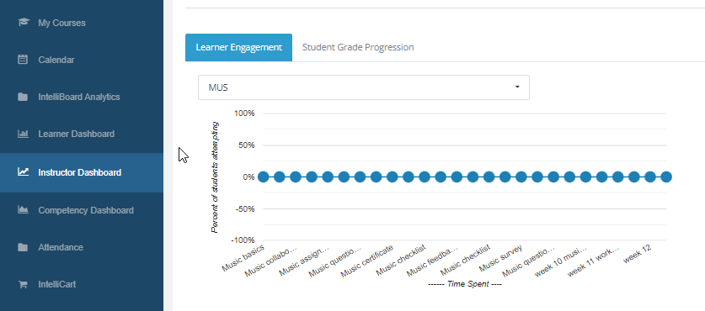
1 pav. Dėstytojui skirtos informacijos atvaizdavimo langas. eCreators Academy (2019). Intelliboard: the perfect solution for your reporting and analytics. [YouTube Webinar]. Retrieved from https://www.youtube.com/watch?v=L9owNpjMcPk

Tuo tarpu į studentus orientuotas informacijos atvaizdavimo langas atvaizduoja mokymosi valdymo sistemą ir pateikia studentams jų veiklos duomenis. Į studentą orientuotos informacinės lentelės yra labiau orientuotos į savivaldų mokymąsi ir pateikia daugiau kompleksinių mokymosi proceso duomenų (CAMM) (Wiedbusch et al., 2021).

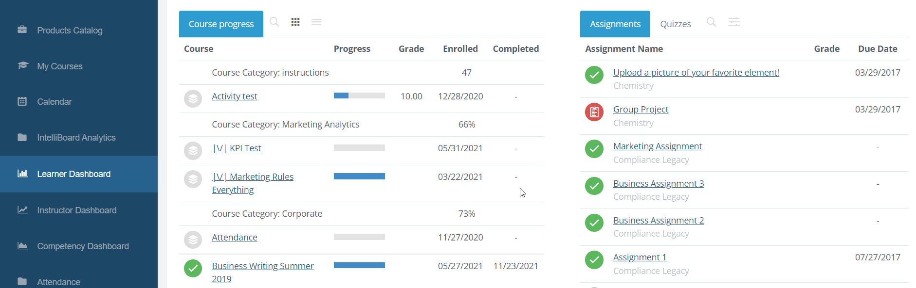
2 pav. Į studentus orientuoto duomenų atvaizdavimo lango pavyzdys. Screen Capture from the IntelliBoard for Moodle live demo site: https://moodle.intelliboard.net/login/auto.php
Atsižvelgiant į tai, kad informacijos atvaizdavimo langas gali įgalinti ir paremti savivaldaus mokymosi procesus, viena vertus, būtina suteikti besimokantiesiems galimybę aktyviai dalyvauti grįžtamojo ryšio procese, kita vertus, labai svarbu sukurti veiksmingas mokymosi analizės informacines lenteles, kad būtų pagerinti besimokančiųjų savivaldaus mokymosi įgūdžiai (Jivet et. al., 2021). Todėl dėstytojų vaidmuo šiame procese yra labai svarbus, nes jie turi įtraukti besimokančiuosius, paversti juos aktyviais savo mokymosi agentais ir padėti jiems įdiegti, o vėliau toliau stiprinti savivaldaus mokymosi patirtį (Wiedbusch et al., 2021).

Daugiau konkrečios informacijos apie tai, kaip informacijos atvaizdavimo langas prisideda prie savivaldaus mokymosi, rasite konceptualiame įvade.

3.2.1. Studentų įsitraukimas remiantis LADs
LAD tyrimuose minima, kad studentai domėsis LAD, jei pasitikės duomenimis ir supras, kaip jie apskaičiuojami (de Quincey et al., 2019; Rets et. al., 2021). Tai reiškia, kad dėstytojai turi paaiškinti priežastis, dėl kokių priežasčių mokiniai gauna tam tikras rekomendacijas. Tai padidins studentų pasitikėjimą LAD ir tikimybę, kad jie laikysis rekomendacijos (Rets et. al, 2021).
Be to, kai dėstytojai naudoja LAD, jie turi suteikti besimokantiesiems galimybę planuoti ir organizuoti mokymąsi, pateikti asmeninę jų mokymosi analizę ir adaptyvias rekomendacijas dėl mokymosi medžiagos (Schumacher ir Ifenthaler, 2018). Kitaip tariant, nors LAD pateikia skaitmeninį grįžtamąjį ryšį apie tai, "kaip studentams sekasi", dėstytojai turi papildyti šį grįžtamąjį ryšį siūlydami besimokantiesiems gaires ir rekomendacijas, kaip jie gali pasiekti geresnių rezultatų.
Literatūroje (Sedrakyan et al., 2020) nurodoma, kad LAD buvo patrauklesni sėkmingiems ir puikių rezultatų siekusiems besimokantiesiems. Dėl šios priežasties svarbu, kad dėstytojai atsižvelgtų ir į pradedančiųjų, ir į patyrusiųjų besimokančiųjų poreikius. Šiuo atžvilgiu bendra visiems besimokantiesiems skirtas informacijos atvaizdavimo langas ne visada yra geriausia strategija. Svarbu ją pritaikyti pagal besimokančiųjų lygį.
Įgudusiems besimokantiesiems ⇒ naudinga rodyti informaciją, susijusią su jų pasiekimais.
Pradedantiesiems besimokantiesiems ⇒ lyginamosios informacijos, susijusios su jų pasiekimais, rodymas gali kelti nepasitenkinimą ir paskatinti įsitraukimą. Svarbu, kad dėstytojai padėtų jiems suvokti, kokią naudą duoda jų mokymosi elgsenos stebėjimas ir kad tuo pačiu metu šie kiekybiniai duomenys nėra vienintelis būdas įvertinti jų pažangą ir įgūdžius.
Siekiant skatinti besimokančiųjų įsitraukimą, duomenų atvaizdavimo langai turėtų būti pritaikyti taip, kad rodytų:
- turinio pažangos rodiklius
- atliktos mokymosi veiklos procentinę dalį
- įsitraukimo į diskusijas lygį
- veiklos atlikimo laiką
Visų pirma, kaip siūloma neseniai atliktame tyrime (Rets et al. 2021), dėstytojai turėtų nustatyti "Studijavimo patarėją" (jeigu tai leidžia nuotolinė mokymosi aplinka), t. y. priemonę, kuri primena studentams apie praleistą mokymosi medžiagą ir yra tiesioginis būdas pasiekti mokymosi turinį.
Kita geroji patirtis, remiantis (Jivet et al., 2021) tyrimu, parodys LAD naudojimą kaip grįžtamojo ryšio ir besimokančiųjų įtraukimo priemonę. Papildomi LAD panaudojimo būdai, orientuoti į "įžvalgas, kurias gali panaudoti besimokantieji", pateikiami Susnjak et al. straipsnyje (Susnjak et al., 2022).

Literatūra

De Quincey, E., Briggs, C., Kyriacou, T., & Waller, R. (2019). Student centred design of a learning analytics system. In: LAK19: 9th Learning Analytics and Knowledge Conference. Association for Computing Machinery, New York, NY, USA (pp. 353–362).

Pokhrel, J. & Awasthi, A. (2021). Effectiveness of Dashboard and Intervention Design. In Sahin, M. & Ifenthaler, D. (eds.), Visualizations and Dashboards for Learning Analytics, Advances in Analytics for Learning and Teaching. Chapter 5, pp. 93-116. https://doi.org/10.1007/978-3-030-81222-5_5

Rets, I., Herodotou, C., Bayer, V. et al. (2021). Exploring critical factors of the perceived usefulness of a learning analytics dashboard for distance university students. Int J Educ Technol High Educ, 18:46. https://doi.org/10.1186/s41239-021-00284-9

Schumacher, C., & Ifenthaler, D. (2018). The importance of students’ motivational dispositions for designing learning analytics. Journal of Computing in Higher Education, 30, pp. 599-619.
https://link.springer.com/article/10.1007/s12528-018-9188-y

Sedrakyan, G., Malmberg, J., Verbert, K., Järvelä, S., & Kirschner, P. (2018). Linking Learning Behavior Analytics and Learning Science Concepts: Designing a Learning Analytics Dashboard for Feedback to Support Learning Regulation. Computers in Human Behavior, 107. https://doi.org/10.1016/j.chb.2018.05.004

Susnjak, T., Ramaswami, G.S. & Mathrani, A. (2022). Learning analytics dashboard: a tool for providing actionable insights to learners. International Journal of Educational Technology in Higher Education 19(12). https://doi.org/10.1186/s41239-021-00313-7

Wiedbusch, MD., Kite, V., Yang, X., Park, S., Chi, M., Taub, M. and Azevedo, R. (2021). A Theoretical and Evidence-Based Conceptual Design of MetaDash: An Intelligent Teacher Dashboard to Support Teachers’ Decision Making and Students’ Self- Regulated Learning. Front. Educ., 19 February 2021. https://doi.org/10.3389/feduc.2021.570229

Gerosios patirties pavyzdys
Pavadinimas: Mokymosi duomenų analizės informacijos atvaizdavimo langas (LAD) kaip įrankis besimokančiųjų grįžtamajam ryšiui teikti ir įsitraukimui skatinti (Jivet et al., 2021).
Universitetas: Erasmus University of Rotterdam
Sąrangos dalis: G - Mokymosi duomenų analizės generuojami duomenys apie studentų elgseną
Kokias DigiCompEdu modelio kompetencijas ir mokymosi rezultatus mes nagrinėjame?

Kompetencijos | Mokymosi rezultatai
Savivaldus mokymasis  Aktyvus besimokančiųjų įtraukimas | - Naudoti skaitmenines technologijas, kad besimokantys galėtų rinkti įrodymus ir fiksuoti pažangą, pvz., garso ar vaizdo įrašus, nuotraukas.  - Naudoti skaitmenines technologijas (pvz., e. portfelį, besimokančiųjų tinklaraščius), kad besimokantieji galėtų fiksuoti ir pristatyti savo darbą.  - Naudoti skaitmenines technologijas, kad besimokantieji galėtų apmąstyti ir savarankiškai įvertinti savo mokymosi procesą.  - Aktyviam besimokančiųjų naudojimuisi skaitmeninėmis technologijomis suteikti pagrindinį vaidmenį mokymo procese.

Svarbiausi aspektai: Ši geroji patirtis susijusi su duomenų atvaizdavimo langu, kuris buvo integruotas į du "Coursera" MOOC kursus, sukurtus ir vykdomus Roterdamo "Erasmus" universiteto: profesinio tobulėjimo kursą aukštojo mokslo dėstytojams apie vertinimą (AHE) ir tvarumo kursą apie įmonių vaidmenį siekiant darnaus vystymosi tikslų (DVT). Abu kursai vyko anglų kalba, buvo savarankiški ir su lanksčiais terminais.
Pirmiausia, kaip teigia tyrimo autoriai, LAD yra naudojami grįžtamojo ryšio intervencijoms, kurių tikslas - didinti besimokančiųjų sąmoningumą, refleksiją ir gebėjimą savivaldžiai mokytis. Tačiau LAD yra pasyvus informacijos rodymas, o besimokantieji retai kada įgalinami aktyviai dalyvauti grįžtamojo ryšio procese. Kuriant paveikius į studentą orientuotus LADs, susiduriama su iššūkiais, susijusiais su besimokantiesiems reikšmingų duomenų atranka. Jivet ir kt. tyrime (2021) ši problema sprendžiama ir taikomas į besimokantįjį orientuotas požiūris, suteikiant besimokantiesiems galimybę patiems nuspręsti, kokią informaciją jie nori matyti LAD.
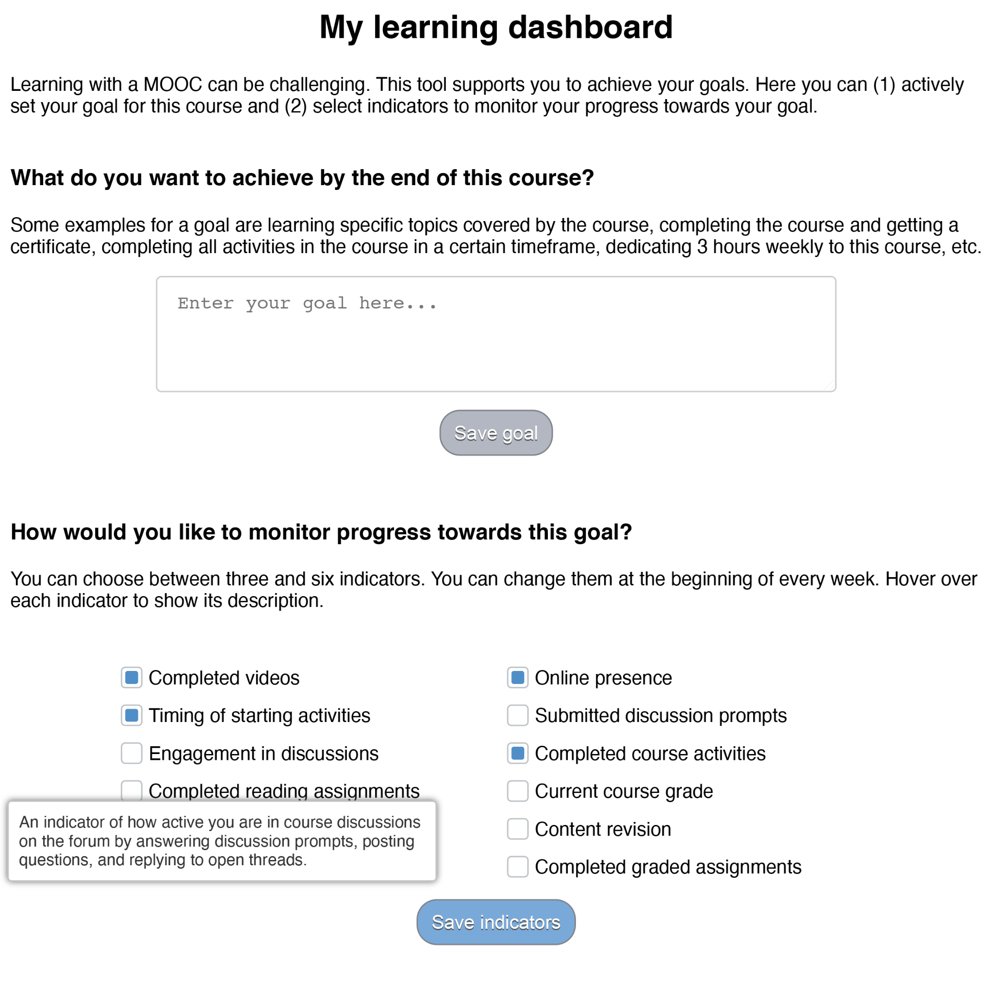
1 pav. Konfigūruojamas informacijos atvaizdavimo langas, pasiekiamas besimokantiesiems (iš Jivet et al., 2021, p. 419).
Tyrėjai sukūrė pritaikomą informacijos atvaizdavimo langą, kuriame besimokantieji gali nusistatyti tikslus ir pasirinkti informaciją, kurią jie nori stebėti, kad galėtų (savarankiškai) reguliuoti savo mokymąsi siekdami savo tikslų. LAD besimokantiesiems teikia reguliariai atnaujinamą grįžtamąjį ryšį. Remdamiesi besimokančiųjų domėjimusi atvaizduojamais duomenimis apie jų mokymąsi, tyrėjai nagrinėjo sprendimus, kuriuos besimokantieji priėmė naudodamiesi atvaizduojamais duomenimis, taip pat besimokančiųjų tikslų ir savireguliavimo mokymosi įgūdžių - dviejų sąvokų, glaudžiai susijusių su tuo, kaip besimokantieji apdoroja ir naudoja grįžtamąjį ryšį, - vaidmenį.
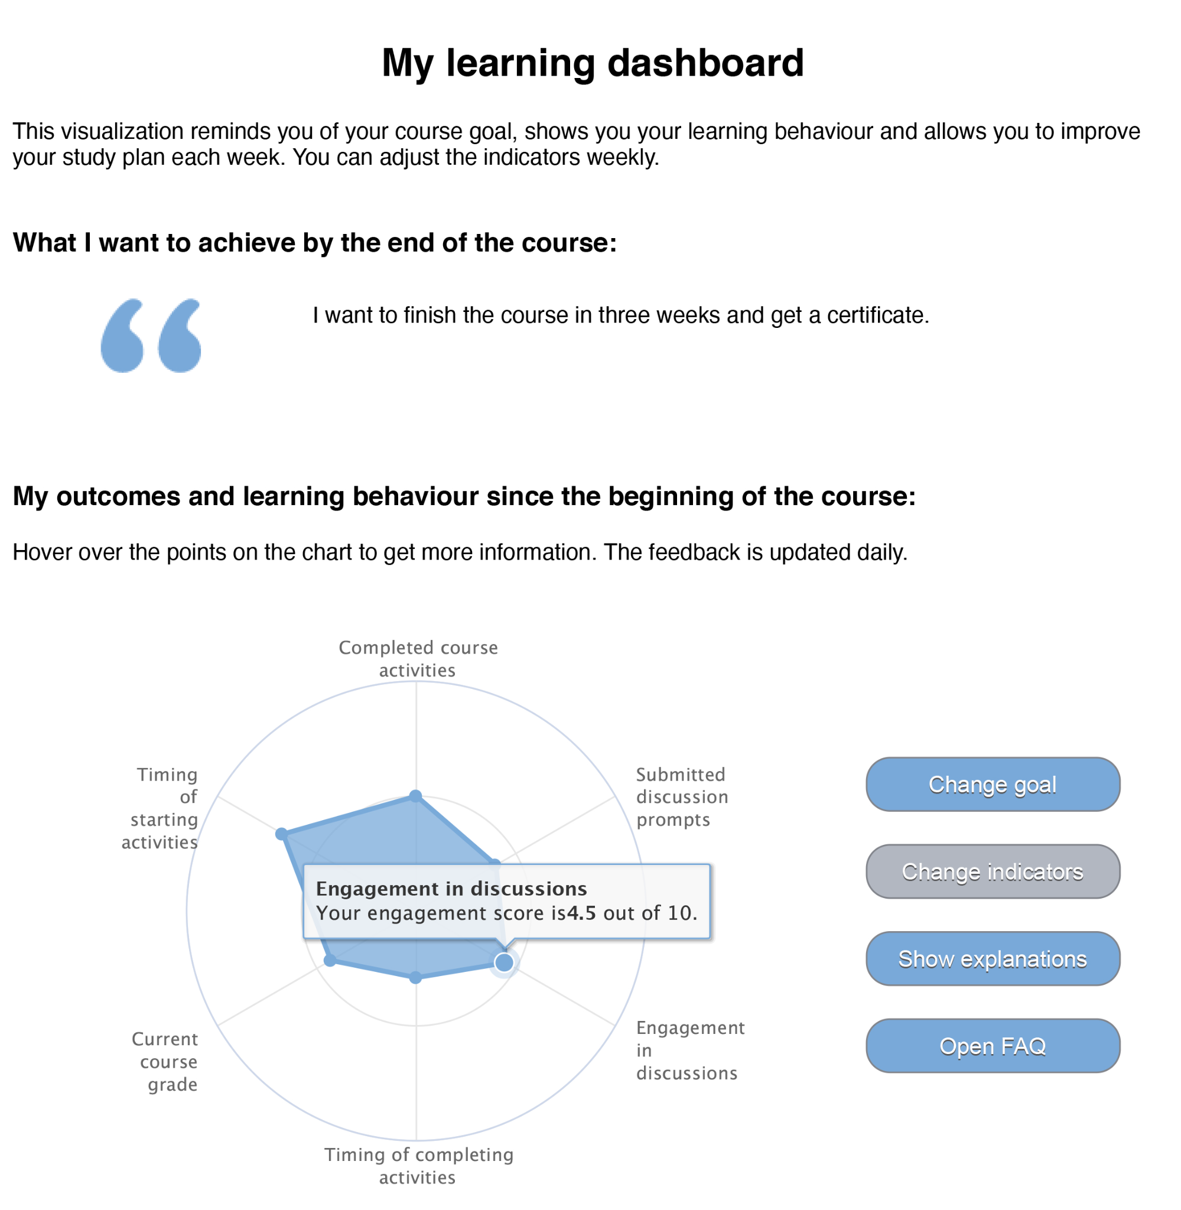
2 pav. Informacijos atvaizdavimo langas po to, kai jį sukonfigūravo patys besimokantieji (iš Jivet et al., 2021, p. 419.)
Šis tyrimas rodo, kad LAD pritaikymas besimokantiesiems ir jų sąveikos su tokiais prietaisais stebėjimas gali padėti suprasti, kaip studentai naudoja LAD. Besimokantieji daugiausia rinkosi turinio pažangos rodiklius, ypač daug dėmesio skirdami rodikliams, kurie praneša apie atliktą mokymosi veiklą, o ne apie dalyko įvertinimą. Dažniausias mokymosi eigos rodiklis buvo B3: Produktyvumas, rodantis mokymosi veiklos, užbaigtos tą pačią dieną, kai ji buvo pradėta, procentinę dalį. Modeliuojant mokymosi elgsenos rodiklių atranką, ypač svarbios dvi įžvalgos. Pirma, rezultatai rodo, kad besimokantieji, turintys aukštesnius pagalbos paieškos įgūdžius, gerokai dažniau renkasi ir stebi B2: Dalyvavimas diskusijose. Aukštesni pagalbos paieškos įgūdžiai leidžia besimokantiesiems atpažinti pagalbos poreikį ir žinoti, kur ir kada jos ieškoti. Tai rodo, kad forumus kaip pagalbos šaltinius mato tik tie besimokantieji, kurie turi įgūdžių ieškoti pagalbos. Antra, laiko valdymo įgūdžiai ir laiko ribų įtraukimas į savo tikslą yra reikšmingi prognoziniai veiksniai, lemiantys B6: Veiklos atlikimo laikas pasirinkimą. Visos trys sąvokos yra susijusios su prioritetų nustatymu ir efektyviu laiko paskirstymu mokymosi užduotims atlikti. Šis rodiklis gali padėti besimokantiesiems pasitikrinti, ar jie vis dar eina teisingu keliu ir ar gali pasiekti savo tikslus per nurodytą laiką.
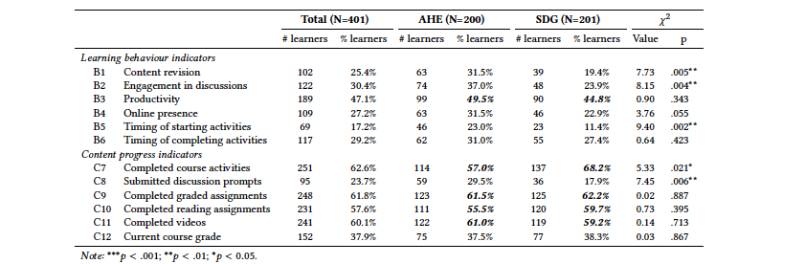
3 pav. Dažniausiai pasirenkami rodikliai, rodantys kiekvieną rodiklį pasirinkusių besimokančiųjų skaičių ir dalį kiekviename studijų dalyke (iš Jivet et al., 2021, p. 421).

Aktualumas dėstytojams: Kuriant universalius "visiems tinkančius" informacijos atvaizdavimo langus, kai kurie besimokantieji atsiduria nepalankioje padėtyje, nes labiau patyrę besimokantieji yra labiau linkę stebėti elgesį, susijusį su aukštesniais pasiekimais. Konfigūruojant veiksmingas LAD reikia atsižvelgti į besimokančiųjų įgūdžių lygį ir padėti pradedantiesiems besimokantiesiems suvokti savo mokymosi elgesio ir mokymosi strategijų naudojimo stebėsenos naudą.
Naudodamiesi pritaikomu informacijos atvaizdavimo langu, tyrėjai ir dėstytojai rinko informaciją, kuri atskleidžia besimokančiųjų metakognityvinius procesus ir savivaldų mokymąsi. Jie galėjo stebėti, kokius sprendimus jie priima atsižvelgdami į tai, kokią informaciją stebi mokymosi aplinkoje.

Šaltinis
Jivet, I., Wong, J., Scheffel, M., Valle Torre M., Specht, M., and Drachsler, H. (2021). Quantum of Choice: How learners’ feedback monitoring decisions, goals and self-regulated learning skills are related. In LAK21: 11th International Learning Analytics and Knowledge Conference (LAK21), April 12–16, 2021, Irvine, CA, USA. ACM, New York, NY, USA, 12 pages. https://doi.org/10.1145/3448139.3448179

